

**Қарақия ауданының Сенек ауылы және Аққұдық елді мекенінің жерді аймақтарға бөлу жобалары (схемалар), бағалау аумақтарының шекараларын және жер учаскелері үшін төлемақының базалық мөлшерлемелеріне түзету коэффициенттерін бекіту туралы**

Маңғыстау облысы Қарақия аудандық мәслихатының 2021 жылғы 4 мамырдағы № 4/31 шешімі. Маңғыстау облысы Әділет департаментінде 2021 жылғы 14 мамырда № 4533 болып тіркелді.

      Ескерту. Шешімнің тақырыбы жаңа редакцияда - Маңғыстау облысы Қарақия аудандық мәслихатының 27.12.2021 № 11/113 (алғашқы ресми жарияланған күнінен кейін күнтізбелік он күн өткен соң қолданысқа енгізіледі) шешімімен.

      Қазақстан Республикасының Жер кодексіне және Қазақстан Республикасының "Қазақстан Республикасындағы жергiлiктi мемлекеттiк басқару және өзiн-өзi басқару туралы" Заңына сәйкес, Қарақия аудандық мәслихаты ШЕШІМ ҚАБЫЛДАДЫҚ:

      1. Осы шешімнің 1, 3-қосымшаларына сәйкес Сенек ауылы және Аққұдық елді мекенінің жерді аймақтарға бөлу жобалары (схемалар) бекітілсін.

      Ескерту. 1 тармақ жаңа редакцияда - Маңғыстау облысы Қарақия аудандық мәслихатының 27.12.2021 № 11/113 (алғашқы ресми жарияланған күнінен кейін күнтізбелік он күн өткен соң қолданысқа енгізіледі) шешімімен.

      2. Осы шешімнің 2, 4-қосымшаларына сәйкес Қарақия ауданы Сенек ауылы және Аққұдық елді мекенінің бағалау аймақтарының шекараларын және жер учаскелері үшін төлемақының базалық мөлшерлемелеріне түзету коэффициенттері бекітілсін.

      Ескерту. 2 тармақ жаңа редакцияда - Маңғыстау облысы Қарақия аудандық мәслихатының 27.12.2021 № 11/113 (алғашқы ресми жарияланған күнінен кейін күнтізбелік он күн өткен соң қолданысқа енгізіледі) шешімімен.

      3. Осы шешімнің орындалуын бақылау Қарақия аудандық мәслихатының заңдылық, депутаттар өкілеттілігі және әлеуметтік мәселелер жөніндегі тұрақты комиссиясына (Б.Дүсіпов) жүктелсін.

      4. "Қарақия аудандық мәслихатының аппараты" мемлекеттік мекемесі (аппарат басшысы Р.Ибраева) осы шешімнің әділет органдарында мемлекеттік тіркелуін қамтамасыз етсін.

      5. Осы шешім әділет органдарында мемлекеттік тіркелген күннен бастап күшіне енеді және ол алғашқы ресми жарияланған күнінен кейін күнтізбелік он күн өткен соң қолданысқа енгізіледі.

|  |  |
| --- | --- |
| *Сессия төрағасы* | *А. Атшыбаев* |
| *Қарақия аудандық мәслихатының хатшысы* | *Ж. Қалаубай* |

|  |  |
| --- | --- |
|  | Қарақия аудандық мәслихатының |
|  | 2021 жылғы 04 мамырдағы |
|  | № 4/31 шешіміне |
|  | 1 қосымша |

**Сенек ауылы бойынша жерді аймақтарға бөлу жобасы (схемасы)**

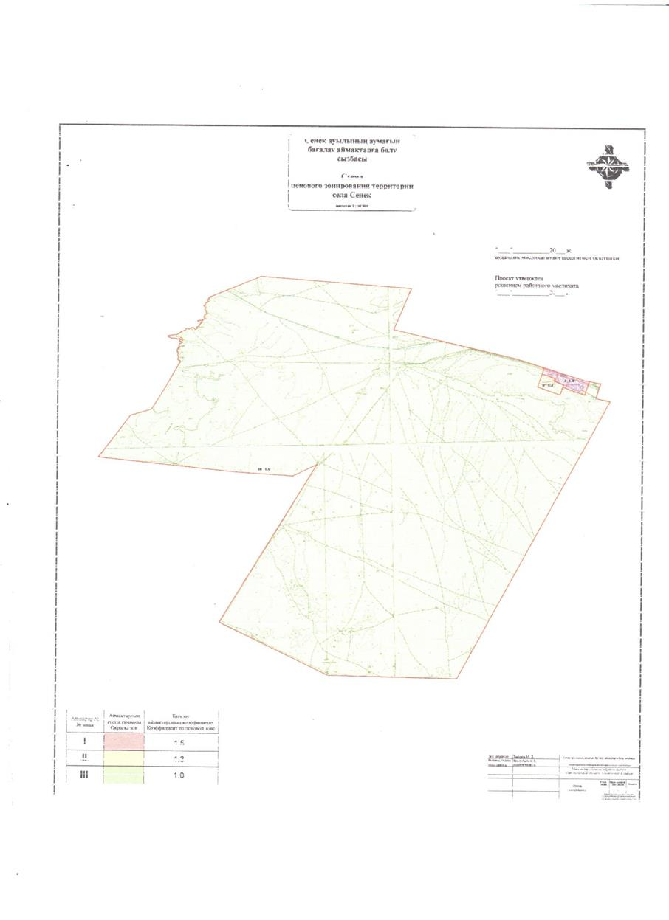

|  |  |
| --- | --- |
|  | Қарақия аудандық мәслихатының |
|  | 2021 жылғы 04 мамырдағы |
|  | № 4/31 шешіміне |
|  | 2 қосымша |

**Сенек ауылының бағалау аймақтарының шекаралары және жер учаскелері үшін төлемақының базалық ставкаларына түзету коэффициенттері**

      Ескерту. 2 қосымша жаңа редакцияда - Маңғыстау облысы Қарақия аудандық мәслихатының 27.12.2021 № 11/113 (алғашқы ресми жарияланған күнінен кейін күнтізбелік он күн өткен соң қолданысқа енгізіледі) шешімімен.

|  |  |  |
| --- | --- | --- |
| Аймақтардың № | Бағалау аймақтарының шекараларының сипаттамасы | Жер учаскелері үшін төлемақының базалық мөлшерлемелеріне түзету коэффициенттері |
| І | Бірінші аймақ - селитебтік, бұл жерде жеке құрылыстар, негізгі әкімшілік ғимараттар, жалпы білім беретін мектеп, спорт мектебі, мәдениет үйі, байланыс үйі, кітапхана, емхана, аурухана, мешіт, базар, шағын дүкендердің жеке желісі, кафелер, мейрамханалар шоғырланған. | 1,5 |
| ІІ | Автожолдарды қоса алғанда, өндірістік жерлер. | 1,3 |
| ІІІ | Босалқы аймақ. | 1,0 |

|  |  |
| --- | --- |
|  | Қарақия аудандық мәслихатының |
|  | 2021 жылғы 04 мамырдағы |
|  | № 4/31 шешіміне |
|  | 3 қосымша |

**Аққұдық елді мекені бойынша жерді аймақтарға бөлу жобасы (схемасы)**

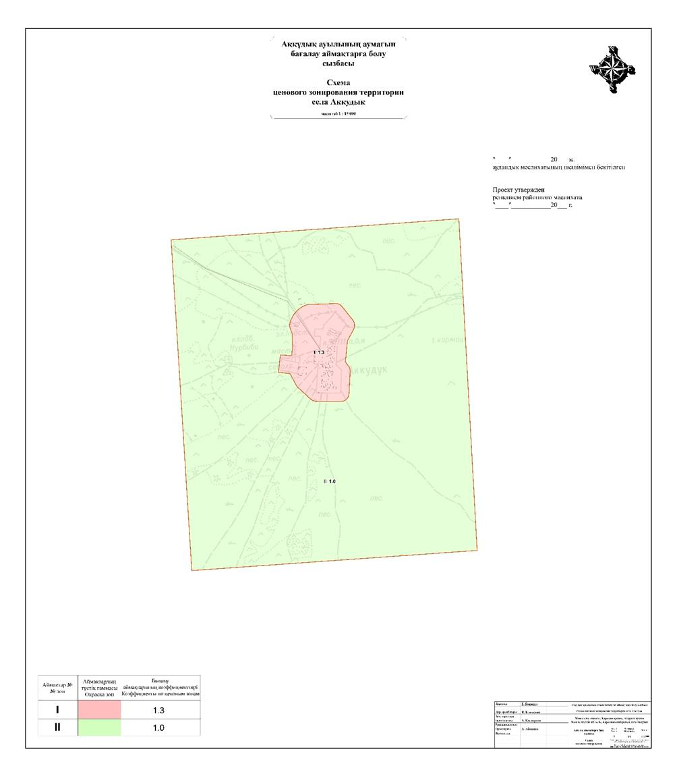

|  |  |
| --- | --- |
|  | Қарақия аудандық мәслихатының |
|  | 2021 жылғы 04 мамырдағы |
|  | № 4/31 шешіміне |
|  | 4 қосымша |

**Аққұдық елді мекені бойынша бағалау аймақтарының шекаралары және жер учаскелері үшін төлемақының базалық ставкаларына түзету коэффициенттері**

      Ескерту. 4 қосымша жаңа редакцияда - Маңғыстау облысы Қарақия аудандық мәслихатының 27.12.2021 № 11/113 (алғашқы ресми жарияланған күнінен кейін күнтізбелік он күн өткен соң қолданысқа енгізіледі) шешімімен.

|  |  |  |
| --- | --- | --- |
| Аумақтардың № | Бағалау аумақтарының шекараларының сипаттамасы | Жер учаскелері үшін төлемақының базалық мөлшерлемелеріне түзету коэффициенттері |
| І | Бірінші аймақ - селитебтік, тұрғын, әлеуметтік, коммерциялық, оның ішінде жеке тұрғын үй құрылыстары, негізгі әкімшілік ғимараттары, сондай-ақ жеке тұрғын үй құрылысы жерінің бір бөлігі шоғырланған (кезектегі бас жоба бойынша барлық инфраструктуралық жағдайы қамтылып, игерілетін). | 1,3 |
| ІІ | Босалқы аймақ - оның ішінде ауыл шаруашылығы жерлері және басқа режимде пайдаланылатын жерлердің бөлігі. | 1,0 |

© 2012. Қазақстан Республикасы Әділет министрлігінің «Қазақстан Республикасының Заңнама және құқықтық ақпарат институты» ШЖҚ РМК